ГБОУ Школа № 400 дошкольное отделение г. Москва

Составил: учитель-логопед Семенова О.А.

**Все ребята по порядку  
Утром делают зарядку.  
Язычок наш хочет тоже,  
На детишек быть похожим.**

MC900343405.WMF

**РАЗ – МЫ ПЕСЕНКУ ЗАПЕЛИ**

**Открывать широко рот и закрывать его.**

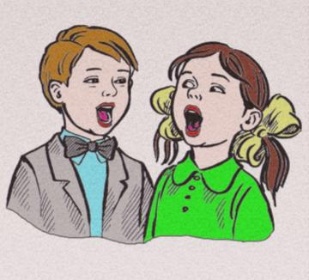



**ДВА – УСЕЛИСЬ НА КАЧЕЛИ**

**Открыть рот, тянуть языком то к носу,**

**то к подбородку. Рот не закрывать.**

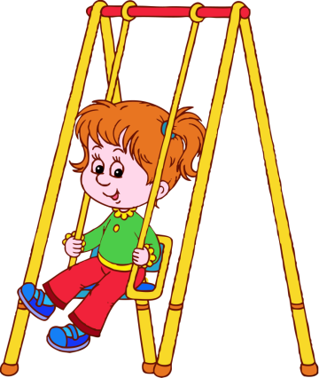



**ТРИ – НА ЛОШАДИ СКАКАЛИ**

**Рот держать широко открытым.**

**Медленно щелкать языком, присасывая**

**его к небу. Тянуть подъязычную связку.**

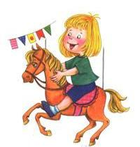



**НА ЧЕТЫРЕ – ПОБОЛТАЛИ**

**Широко открыть рот. «Болтать» языком,**

**проводя им вперед-назад по верхней губе:**

**«бл-бл-бл-бл-бл…»**

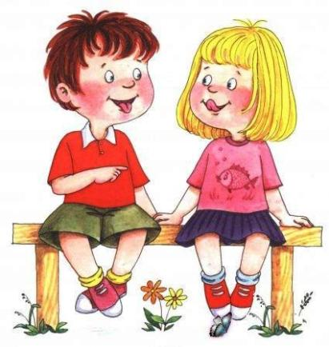



**ПЯТЬ – ПО ЗУБКАМ ПОСТУЧАЛИ**

**Держать рот широко открытым. Стучать языком по внутренней поверхности верхних резцов, произнося «д-д-д-д-д»**

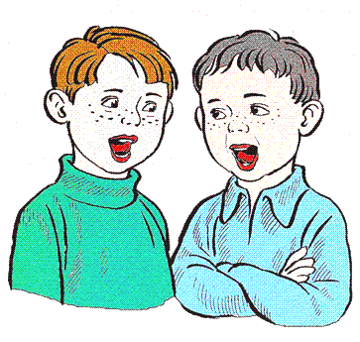



**ШЕСТЬ – МЫ В «ЧАСИКИ» ИГРАЛИ**

**Рот открыть. Отводить высунутый язык то вправо, то влево.**

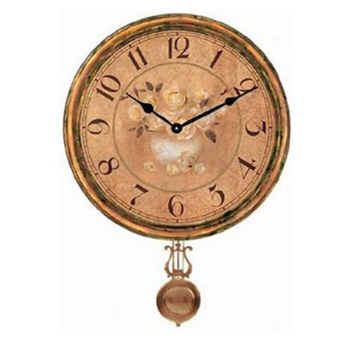



**СЕМЬ – ЛАКАЛИ, СЛОВНО КОШКА**

**Рот открыть. Высунуть широкий язык.**

**Выполнять лакательные движения языком.**

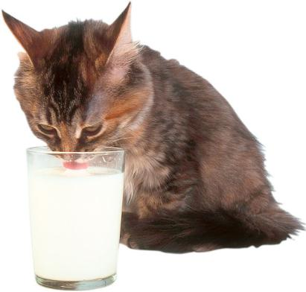



**ВОСЕМЬ – СПЕЛА НАМ ГАРМОШКА**

**Раскрыть рот и улыбнуться. Присосать язык к нёбу, как в упражнении «грибок». Язык от неба не отрывать. Опускать и поднимать нижнюю**

**челюсть, растягивая подъязычную уздечку.**

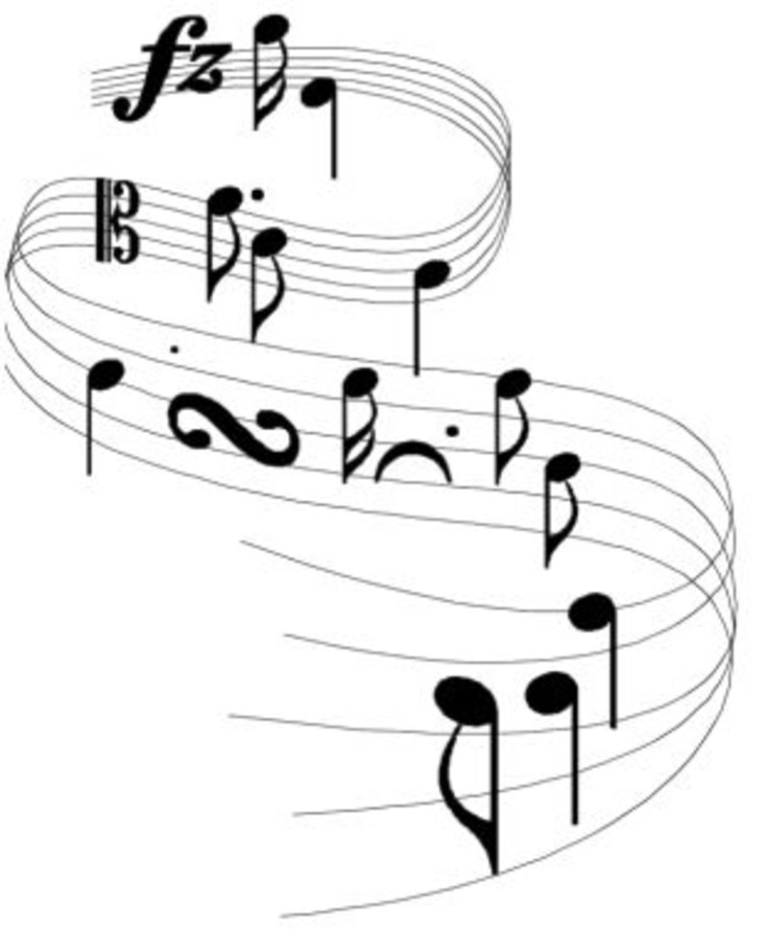

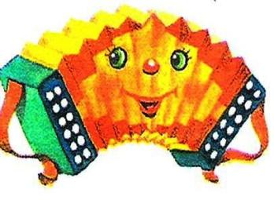



**ДЕВЯТЬ – СДЕЛАЛИ ГРИБОК**

**Широко открыть рот и улыбнуться. Присосать язык к нёбу и не отрывать его. Тянуть нижнюю челюсть в низ, растягивая подъязычную уздечку.**

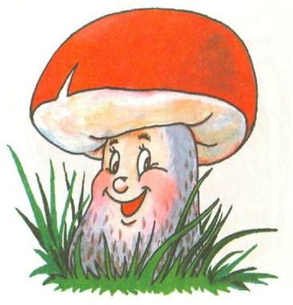



**ДЕСЯТЬ – РОТИК НА ЗАМОК**

**Ротик закрыт. Язык спокойно лежит во рту.**

